

简介 · · · · · ·

2010.3.19 北京世纪剧院 《万事如意》演唱会

左小祖咒首场个人演唱会现场 超高音质，六声道DVD ，5.1声道家庭影院、六路环绕数组行进声场动态

开篇语：

我的世界里从不去宣扬他人的理论，我只为自己的狗屁信仰而像个男泼妇一样喋喋不休，不依不饶，我想这是我一直的工作，为自己的价值活着。--------左小祖咒

主创：

出品： 左小祖咒工作室

策划： 艾未未

监制： 左小祖咒

音乐总监： 李延亮

制作人：方无行 左小祖咒

联合编导：贾樟柯 朱文 孟京辉 宁浩

舞台执行总监： 张登宝

剪辑： 袁菲 那颖禹

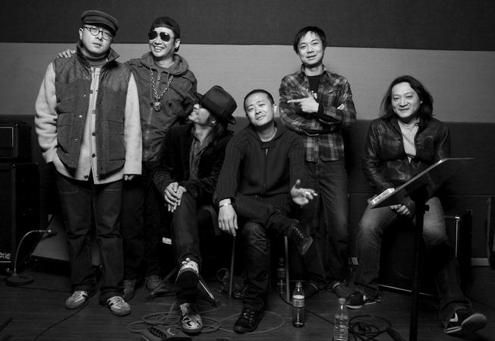

乐手：

吉他：李延亮  
　　贝司：李九君(原名：李剑)  
　　键盘：陈伟伦  
　　鼓手：王澜  
　　手风琴：张玮玮

详细：

　　左小祖咒演唱会DVD《万事如意Live 》将于三月末正式发行。该DVD收录的是左小祖咒2010年3月19日在北京世纪剧院的个人演唱会，时隔两年后发行。演唱会制作班底包括孟京辉、贾樟柯、宁浩、朱文、李延亮、方无行等。  
　　《万事如意Live》含曲目22首，均为左小祖咒历年作品精选。DVD规格为D9，也是左小祖咒发行的第一张现场DVD，演唱会与专辑制作人方无行和左小祖咒携同好莱坞后期电影混音师胡必烈，在国内演唱会音频制作上首次引进了5.1声道家庭影院六路环绕数组行进声场动态，做为这张现场演唱会音像专辑，在国内同规格产品中属于突破性创举。其效果达到国际水平。此外，方无行，胡必烈和左小祖咒三人搭档曾经在十年前合作的《我不能悲伤地坐在你身边》也成为这张DVD的点睛之笔。  
　　左小祖咒《万事如意》现场配置的录像团队，超规格的起用了十二台高清、四台播放级标清摄像机进行现场拍摄，部署了半隐藏式的拍摄作业，在保障不干扰乐队表演与观众欣赏的前提下，完成所有机位从台前到幕后的录制工作。也正是因为动用多达十六台的机位录制，才取得海量的可用素材，导致后期剪辑工作在画面的取舍斟酌上增加了很大的时间消耗，视频从初剪到最终确认版的工作过程中起用了三组人员，前后修正超过八个版本。  
　　最突出的是音频部分，演唱会制作人方无行和左小祖咒伙同好莱坞后期电影混音大师胡必烈，史无前例地引进了5.1声道家庭影院六路环绕数组行进声场动态，因为工程艰巨、繁琐，最终版于2011年12月底才拍板。《万事如意》在国内重新定下了演唱会制作与其DVD后期制作的标准，无疑会成为国内演唱会DVD里程碑式的最高规格视听藏品。

制作班底：

方无行─大总管

　　我就像这部“大片”的导演，工作内容包括：节目构想、策划、音乐排序、改编、组织班子、外联、技术协调、具体整合落实，所以要出各种[沙盘演练](http://baike.baidu.com/view/1417254.htm)表格与排练。这是一场很精致且欣赏性很强的演唱会，采取了更多多媒体与剧场式的演出方式，尤其在灯光上，不会去设计一些毫无意义的混乱闪烁。现场将呈现完全不同于 CD版本的音乐。电影式的开场和结束，运用少许的道具，表现出要看了才能传神的意境。

　　朱文─驯兽师

　　看过左小现场的 朋友，都知道他的形体动作是很特别的，我的工作是让他的形体语言更清晰，更具表现力。我为祖咒制定了严格的作息时间表，保证充足时间休息。排练时用摄像机录下他的表现，然后和他一起看回放，讨论、调整。你知道这个过程是很难的，左小是一只躁动的狂犬，动不动就会扑过来，咬镜头盖。另外，我已经说服他去挑战 他的某个要命的极限。豁出去的左小祖咒一定会给大家带来惊喜。

　　艾未未─师爷

　　我跟祖咒是朋友，虽然我从来没听完过他 的歌，每次买他唱片都是送朋友的，我很多朋友都喜欢听，而且我有两个片子都用了他的音乐。他回顾十年音乐历程这么大个事，忙是一定要帮的。我定调子，在整个演出内容大方向的编排做了整体艺术上的规划，把原本一些花里胡哨娱乐的东西简化了，重点回归到音乐，让演唱会更纯粹。视觉上定位在多媒体与灯光的表现， 也制作了几首重要曲子的多媒体。

　　李延亮─总指挥

　　我作为音乐总监的工作是一个宏观庞大的工程，以音乐为本，呈现要很诚实。从左小的青涩噪音玩到他现在的[乐风](http://baike.baidu.com/view/278291.htm)，力求贴近作品完成时期的味道和表达。不过我演出时目光要远离他，否则他的一些肢体语言会让我笑场。期待当晚能让观众集体爆发。最后会上演几首小型[不插电](http://baike.baidu.com/view/186661.htm)的歌。排练从春节前就开始了，团队里有几人为保持头脑清醒，开始了“过午不食”的生活，结果有人清醒了，有人更晕。

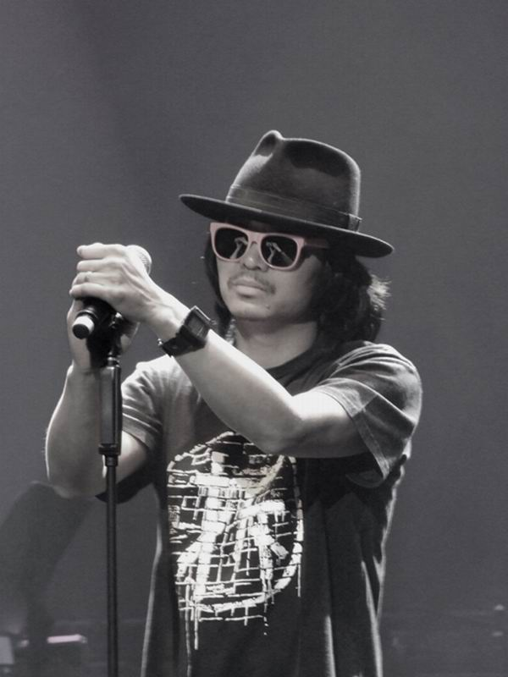曲目 · · · · · ·

01 你是一道彩虹  
　　02 正宗  
　　03 皮条客  
　　04 平安大道的延伸  
　　05 新长安  
　　06 小白兔  
　　07 爱的劳工  
　　08 大话喷子  
　　09 阿丝玛  
　　10 尊敬  
　　11 野合万事兴  
　　12 像孩子似的倾听  
　　13 当我离开你的时候  
　　14 乌兰巴托的夜  
　　15 杀人剂  
　　16 钱歌  
　　17 忽悠 忽悠  
　　18 苦鬼  
　　19 小莉  
　　20 好姑娘  
　　21 我不能悲伤地坐在你身旁  
　　22 爱的荣光

